# TRÌNH BÀY QUYỂN ĐỒ ÁN

## 1. Font

* Font: Times New Roman
* Cỡ chữ: 13

## 2. Paragraph

## 3. Layout

## 4. Style

Quy định Style cho từng đầu mục:

* Normal: Nội dung
* Heading 1: Tên chương, Kết luận, Tài liệu,…
* Heading 2: 1.1, 2.3, 3.1,…
* Heading 3: 1.1.1, 1.2.3,…
* Caption: Chú thích ảnh, bảng

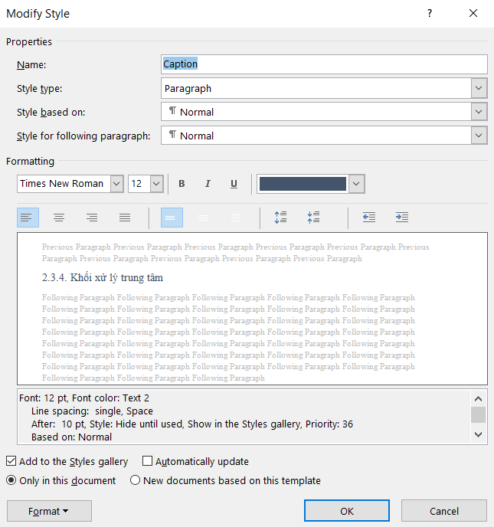

## 5. Khác

Quy định cấp bậc đánh đầu dòng:

* Gạch đầu dòng lớn
* Gạch đầu dòng nhỏ
* Gạch đầu dòng nhỏ

Mỗi đoạn văn mới lùi đầu dòng 1 tab.